**MISIÓN TIC 2022**

**FUNDAMENTOS DE PROGRAMACIÓN**

**Ciclo 3**

**Sprint 1**

**Grupo 24**

**INTEGRANTES**

**Andrés Esteban Piedrahita Rincón**

**Presentación del Equipo**

**Andrés Esteban Piedrahita Rincón:** Ingeniero de Control de la Universidad Nacional de Colombia Sede Medellín, Estudiante de Maestría en Ingeniería: Ingeniería de Sistemas. Trabajo actualmente en una empresa del sector eléctrico como desarrollador Backend Python, desarrollador Blockchain y Arquitecto Cloud.

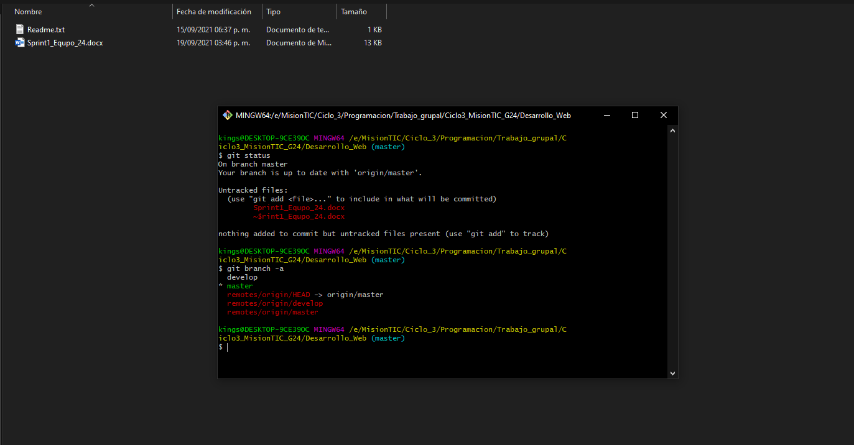

Figure Repositorio local - Andrés Piedrahita